МИНИСТЕРСТВО НАУКИ И ВЫСШЕГО ОБРАЗОВАНИЯ
РОССИЙСКОЙ ФЕДЕРАЦИИ
федеральное государственное автономное образовательное учреждение высшего образования «Санкт-Петербургский политехнический университет Петра Великого»
(ФГАОУ ВО «СПбПУ»)

Институт среднего профессионального образования

ОТЧЕТ ПО ЛАБОРАТОРНОЙ РАБОТЕ № 4

по дисциплине: «ИТ В Профессиональной деятельности»

Студент группы № 26290911/3111

Чубыкин Георгий Витальевич

Преподаватель: Данилова О.С.

Санкт-Петербург
2026 г.

Шаг 1 Создайте проект и доску
https://github.com/muuur133 - Моя github страница
Из-за того, что Yandex Tracker платный я выбрал GitHub Projects
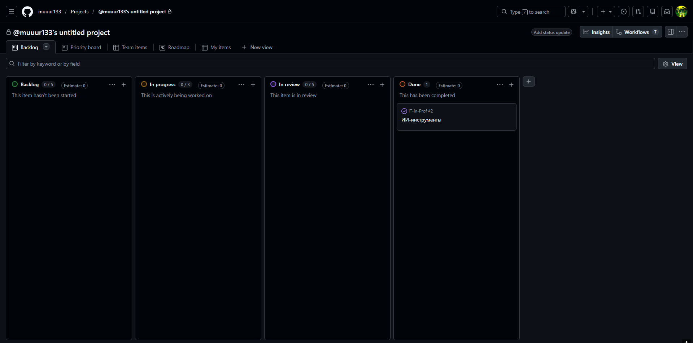
Задача спокойно перемещается по всем колонкам
Шаг 2 Создайте эпики
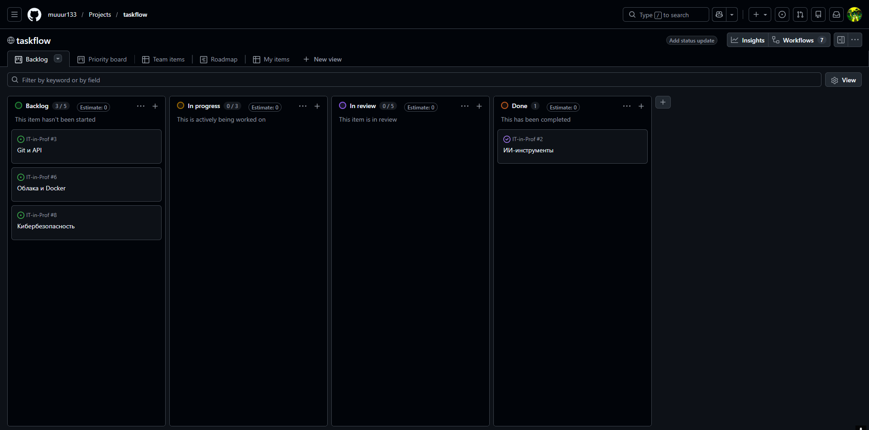
Создано 4 Эпика

Шаг 3 Сформируйте бэклог
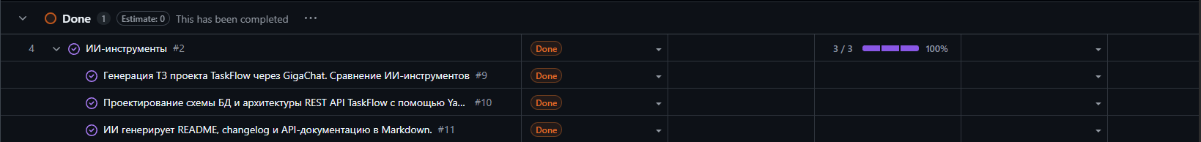Backlog для Epic 1

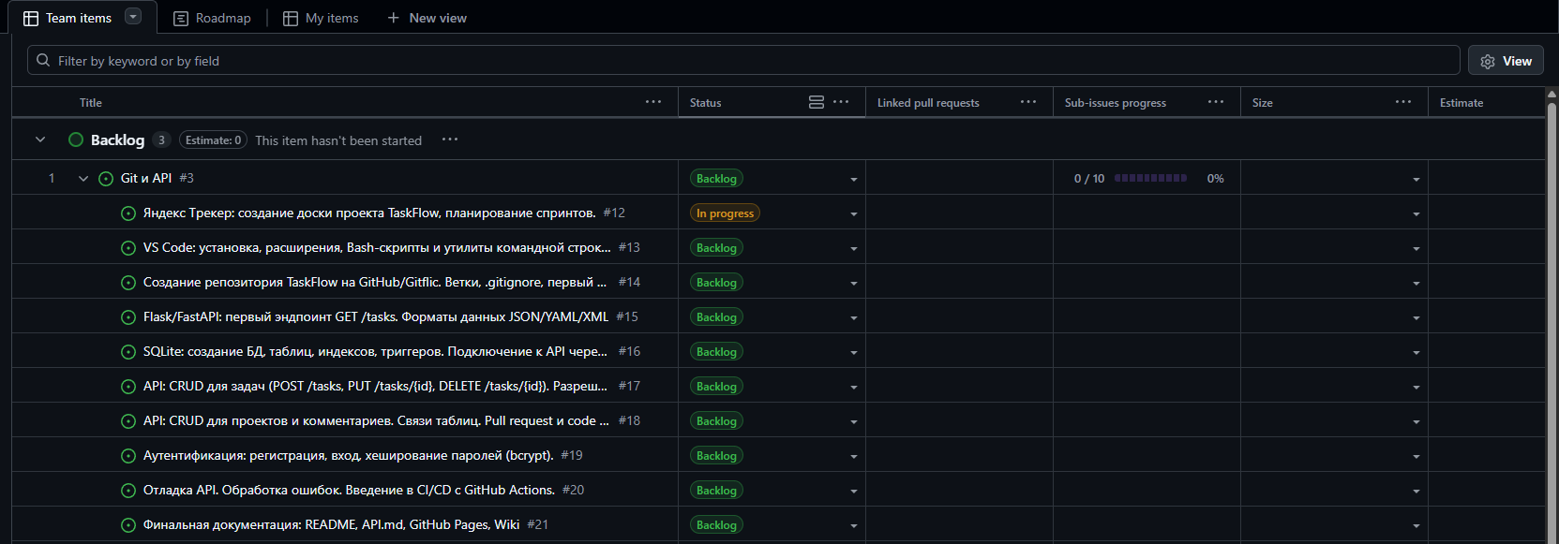Backlog для Epic 2

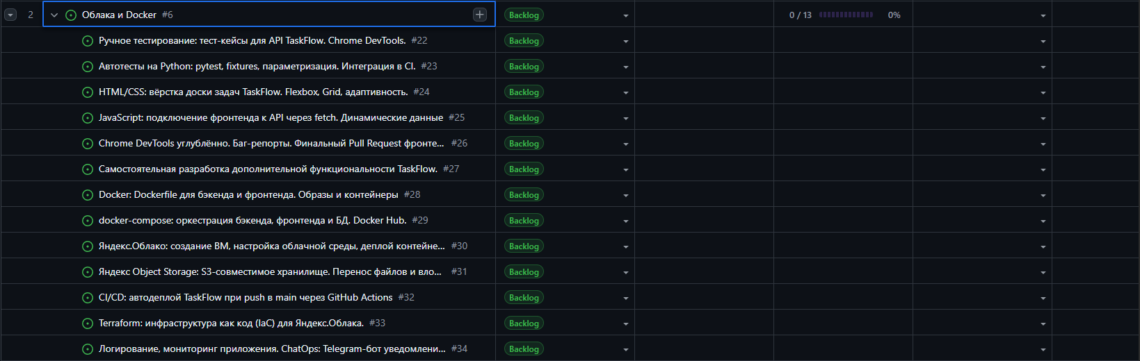Backlog для Epic 3

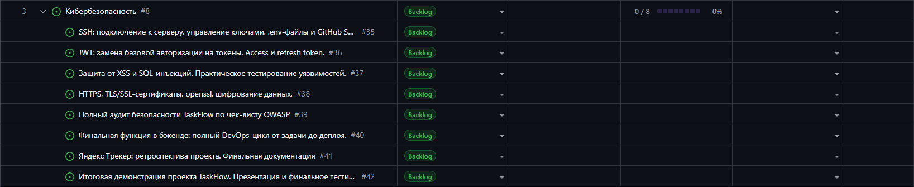Backlog для Epic 4

Проверка карточки | Да или нет | Комментарий
Заголовок описывает результат | Да | В заголовке то что мы получим конце разработки
Указан эпик | Да | В задачи были добавлены в epic
Выбран приоритет | Да | Приоритет можно выбрать и я его выбрал
Назначен спринт или оставлен Backlog | Да | Спринты назначены и Backlog составлен
Указан срок | Да | Срок для задачи указан

Шаг 4 Спланируйте спринты
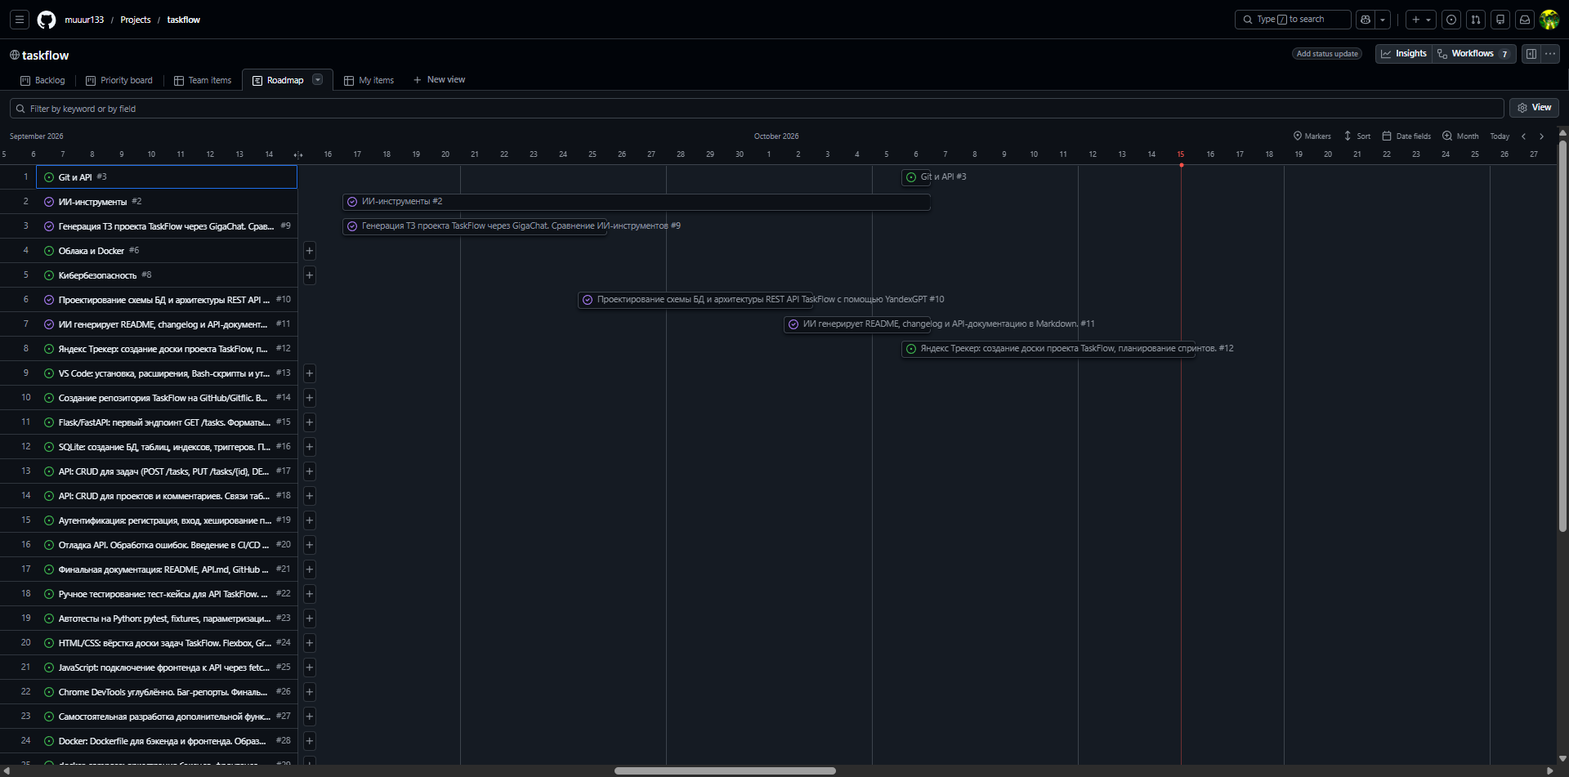
Вот Спринты расставлены по расписанию, для других Лабораторных работ пока не могу поставить Спринты так как наше расписание плавающее и нельзя определить когда что начнётся.

Шаг 4 Спланируйте спринты
Спринт | Состав | Дата начала | Дата окончания
1 | ЛР 1–5 | 17.09.2026 | xx.10.2026
2 | ЛР 6–13
3 | ЛР 14–19
4 | ЛР 20–2
5 | ЛР 27–31
6 | ЛР 32–34

Цель спринта 1: научится более-менее пользовать нейросетями и научится их просить дать информацию так чтобы он выдал тебе то что нужно и под конец научится работать в github и сделать там project.
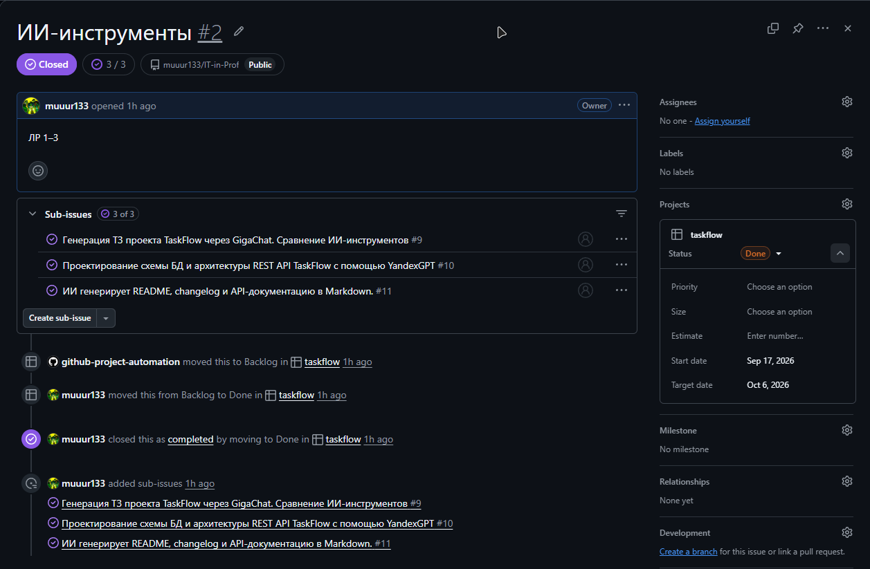
Пример Epic 1 где указаны его Спринты от 17.09.2026 до 06.10.2026

Шаг 5 Оформите и переместите задачу
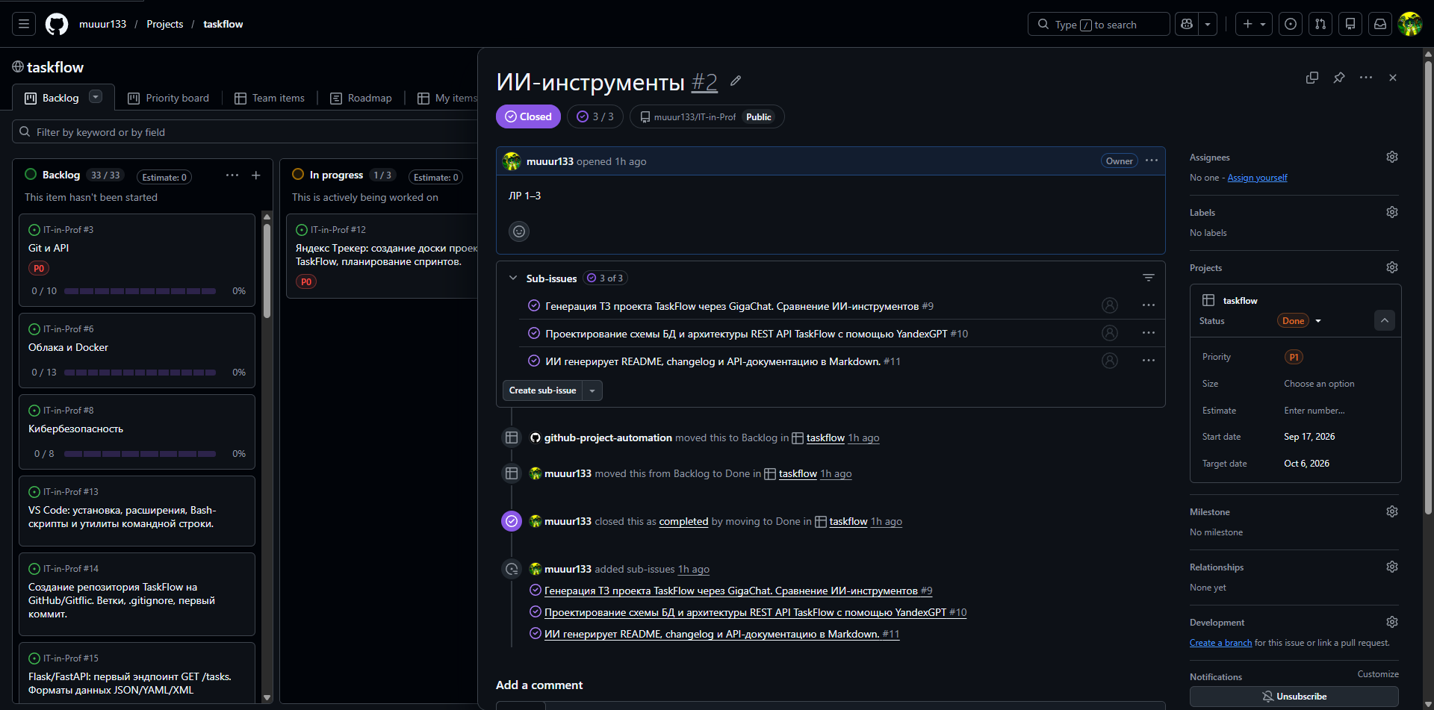

Шаг 6 Сравните с бесплатным аналогом
Критерий | Основной трекер (github projects) | Бесплатный аналог (YouTrack)
Создание и заполнение задачи | Понятно и удобно | Тоже удобно но придётся привыкать если раньше не работал с эти сайтом
Настройка колонок доски | Для меня удобно, мне понравилось | Тоже удобно
Работа со спринтами | До сих пор не очень понял как их делать | Очень понятно есть отдельная кнопка
Понятность интерфейса | В принципе удобно, но интерфейс не очень дружелюбный для новичка | Вообще не дружелюбный интерфейс для новичка

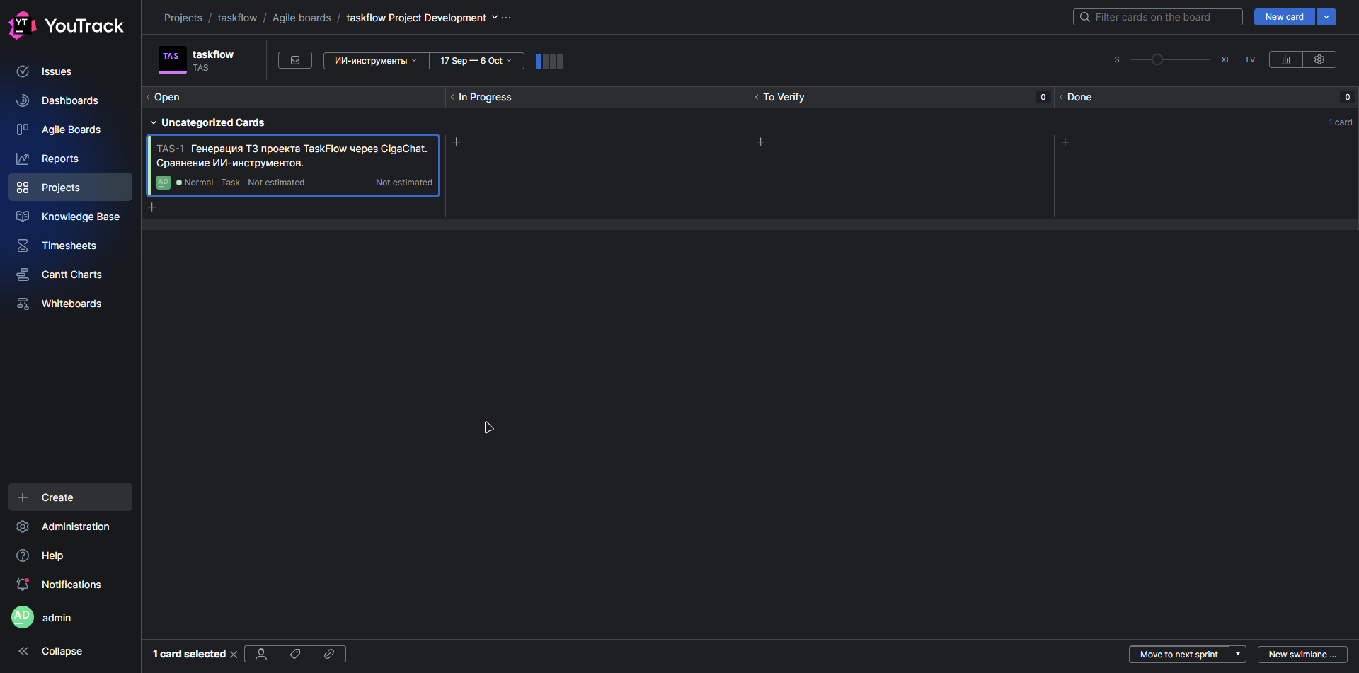
YouTrack
Вывод: Доска проекта помогает контролировать выполнение работы, так как позволяет видеть все задачи и их текущие статусы: Backlog, In Progress, Review и Done. Связь задач с эпиками помогает объединять лабораторные работы по общим темам и упрощает организацию проекта. Спринты позволяют распределять задачи по этапам, устанавливать сроки и контролировать выполнение запланированной работы. В ходе выполнения лабораторной работы я использовал GitHub Projects в качестве бесплатного аналога Яндекс Трекера. Для этой работы GitHub Projects оказался понятным и удобным благодаря наглядной Kanban-доске и возможности организовывать задачи. В результате я освоил основные принципы планирования задач и управления проектом с помощью трекера.

